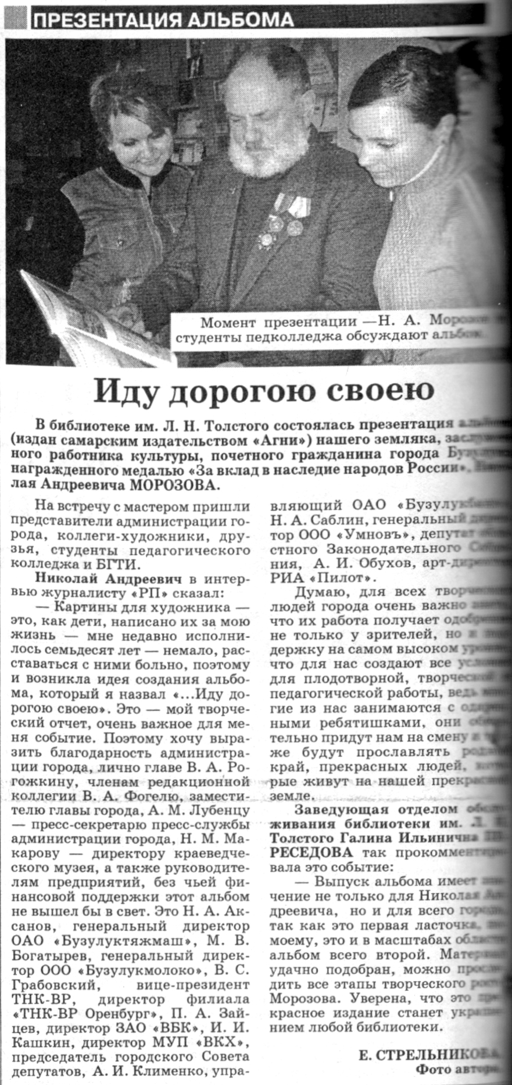

**Стрельникова Е. Иду дорогою своею / Е. Стрельникова // Российская провинция. — 2006. — 31 октября. — С. 2.**